СТ СЭВ 632-77

УДК 658.382.3:69.026.6.002.611 Группа Ж07

СТАНДАРТ СОВЕТА ЭКОНОМИЧЕСКОЙ ВЗАИМОПОМОЩИ

Техника безопасности

ЛИФТЫ ЭЛЕКТРИЧЕСКИЕ

Графические символы

Дата введения 1979-07-01

ИНФОРМАЦИОННЫЕ ДАННЫЕ

1. Автор - делегация ВНР в Постоянной Комиссии по стандартизации.

2. Тема 01.835.01-74.

3. Стандарт СЭВ утвержден на 41-м заседании ПКС.

4. Сроки начала применения стандарта СЭВ:

Страны - члены СЭВ | Срок начала применения стандарта СЭВ в договорно-правовых отношениях по экономическому и научно-техническому сотрудничеству | Срок начала применения стандарта СЭВ в народном хозяйстве
НРБ | Июль 1979 г. | Январь 1980 г.
ВНР | Июль 1979 г. | Январь 1979 г.
ГДР | Январь 1980 г. | Январь 1980 г.
Республика Куба
МНР
ПНР | Январь 1980 г. | Январь 1980 г.
СРР | Январь 1980 г. | -
СССР | Июль 1979 г. | Июль 1979 г.
ЧССР | Декабрь 1980 г. | Декабрь 1980 г.

5. Срок первой проверки - 1982 г., периодичность проверки - 5 лет.

6. Использованные документы:
ИСО/ДИС 3864/11-1975;
ИСО 2575/1-1973;
ИСО ТК 145/ВГ-4.

УТВЕРЖДЕН И ВВЕДЕН В ДЕЙСТВИЕ постановлением Государственного комитета стандартов Совета Министров СССР от 7 июля 1978 г. № 1838 в качестве Государственного стандарта СССР.

Настоящий стандарт СЭВ распространяется на пассажирские, грузопассажирские и грузовые электрические лифты и устанавливает графические символы для обозначения:
типа лифта,
места расположения лифта,
элементов управления,
рабочего состояния,
местонахождения кабины,
обозначения ограничений и запрещений.

1. ОБЩИЕ ПОЛОЖЕНИЯ

1.1. Символы могут быть расположены отдельно или вместе (комбинированно).
Комбинирование не должно затруднять восприятие символа.
1.2. Рядом с символом допускается применять разъясняющую надпись на языке страны, эксплуатирующей лифт.
Разъяснение должно соответствовать наименованию символа, установленному настоящим стандартом СЭВ.
1.3. Символы должны быть контрастны фону, на котором они изображены.
1.4. Размеры и расположение символов должны быть такими, чтобы они были хорошо видны лицам, пользующимся лифтом.

2. СИМВОЛЫ

Символ |  | Наименование символа | Расположение, исполнение
2.1 | 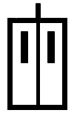 | Лифт | У двери шахты.  На указателе расположения лифта
2.2 | 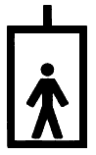 | Пассажирский лифт | У двери шахты.  На указателе расположения лифта
2.3 | 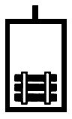 | Грузовой лифт | У двери шахты.  На указателе расположения лифта
2.4 |  | Останов кабины | На кнопке "Стоп" или около нее.  Кнопка красного цвета
2.5 | 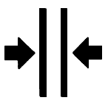 | Закрывание двери | В кабине на кнопке или около нее
2.6 | 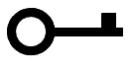 | Вызов лифтера | На основной посадочной площадке
2.7 |  | Аварийный звонок | В кабине на кнопке или около нее. Кнопка желтого цвета
2.8 |  | Вентиляция | В кабине на кнопке или около нее
2.9 | 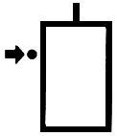 | Переключение:  на внешнее управление | В кабине на переключателе или около него
 | 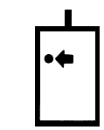 | на внутреннее управление
2.10 | 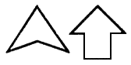 | Вверх | На кнопке вызова или около нее.  На табло остановок. На панели направления движения
2.11 | 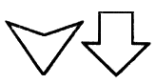 | Вниз | На кнопке вызова или около нее.  На табло остановок. На панели направления движения
2.12 | 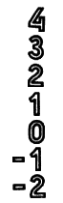 | Цифровое обозначение остановок | На кнопках панели управления или около них.  На табло остановок.  Примечания:  1. Цифра 0 при обозначении остановок может не применяться  2. Цифры располагаются вертикально или горизонтально
2.13 | Светящаяся кнопка вызова или сигнальная лампа красного цвета | Лифт занят | Сигнальная лампа на панели вызова
2.14 | 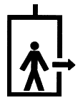 | Лифт перегружен | Светящийся сигнал в кабине
2.15 | 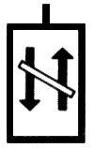 | Лифт не работает | Светящийся сигнал или табличка, вывешиваемая на дверях шахты
2.16 |  | Встроенный микрофон | В кабине на кнопке включения микрофона или около нее.  Кнопка желтого цвета
2.17 | 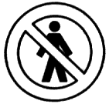 | Перевозка людей запрещена | В кабине.  Контур и линия перечеркивания красные
2.18 | 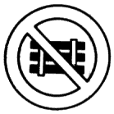 | Перевозка груза запрещена | В кабине.  Контур и линия перечеркивания красные
2.19 | 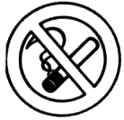 | Курить запрещается | В кабине.  Контур и линия перечеркивания красные
2.20 |  | Допускаемая нагрузка:
 |  | для пассажирского лифта | В кабине и на основной посадочной площадке
 | 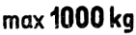 | для грузового лифта | В кабине и на основной загрузочной площадке

Пример применения символа "Лифт" в указателе расположения лифта

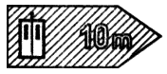 | Указатель - зеленый.  Контур символа - черный.  Поле символа - белое.  Надпись - белая.

